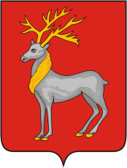

постановление
АДМИНИСТРАЦИИ ГОРОДСКОГО ПОСЕЛЕНИЯ РОСТОВ

от 10.07.2017 № 559
г. Ростов

Об обеспечении безопасности участников 16-го фестиваля воздухоплавателей на аэростатах «Золотое кольцо России»

В связи с обеспечением 14.07.2017 г. безопасности участников 16-го фестиваля воздухоплавателей на аэростатах «Золотое кольцо России», Администрация городского поселения Ростов

ПОСТАНОВЛЯЕТ:

- Обеспечить безопасность участников 16-го фестиваля воздухоплавателей на аэростатах «Золотое кольцо России» на Соборной площади.
- Обеспечить 14.07.2017 перекрытие части Соборной площади, в рамках парковки с 14.00 до 18.00.
- Рекомендовать ОМВД России по Ростовскому району обеспечить выполнение данного Постановления.
- Контроль исполнения данного постановления оставляю за собой.
- Опубликовать настоящее постановление на официальном сайте Администрации городского поселения Ростов в информационно-телекоммуникационной сети «Интернет».
- Постановление вступает в силу с момента подписания.

Глава городского поселения Ростов К.Г. Шевкопляс

